國立員林農工 104 學年度第 二 學期活動紀錄
主題 | ▇行政業務□性平教育□品格教育□衛生教育□環境教育  □國際教育□家庭教育□語文教育□生命教育□生涯發展  □就業輔導□專業技能□藝術教育□科學教育□體育教育  □其他 (請自行填入)
活動名稱 | 「導師知能研習」-學生輔導創新
主持(講)人 | 中華醫事大學-楊堉麟教授
辦理單位 | 學務處 |  | 協辦單位
時間 | 105年 2月17 日  13:50-15:30 |  | 地點 | 會議室
參與教師 | 50人 |  | 參與學生 | 0人
內容概述 | 面對變化如此快速社會，學生的未來充滿許多不確定性，導師第一線輔導教師，對未來社會趨勢及職場變化的風向球，必須能更有效掌握，才能對學生做出最有效的生涯規畫輔導，本研習邀請楊副校長針對未來職場趨勢及學生必備之基礎能力做詳盡之分析，讓本校導師成為一個高效能輔導的導師
成 績 | 本活動無競賽成績
其他 | 國教署補助104學年導師知能研習計畫
活動照片
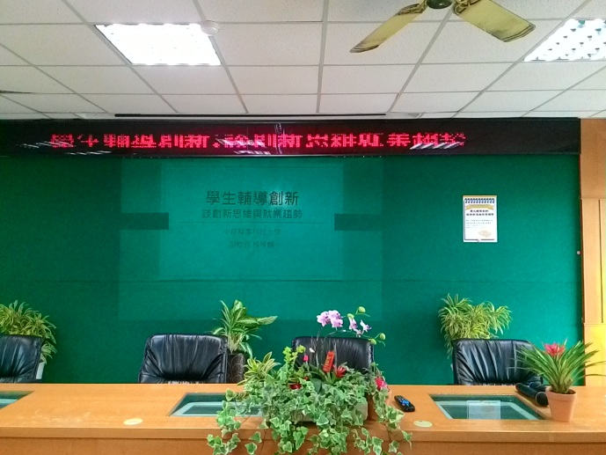 |  | 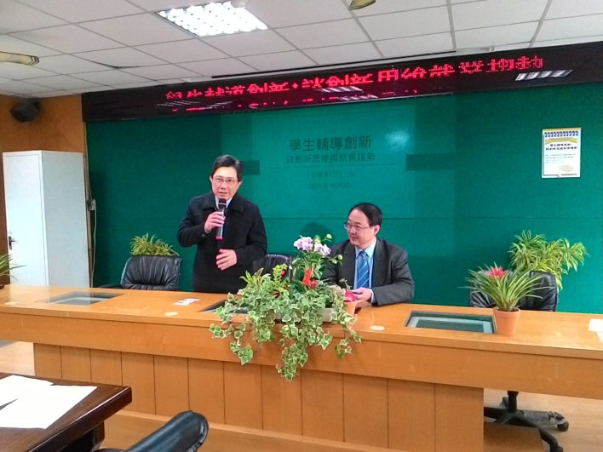
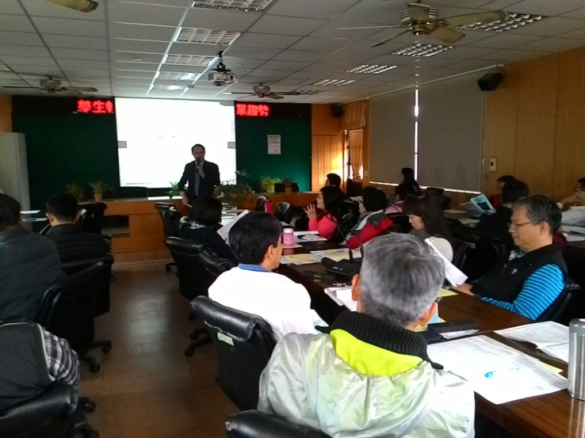 |  | 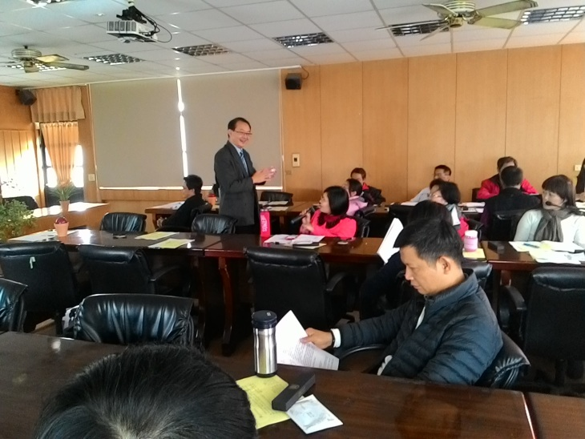
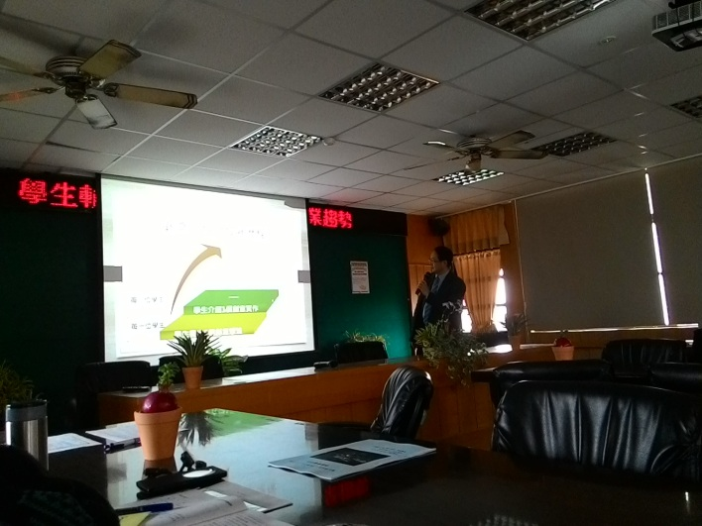 |  | 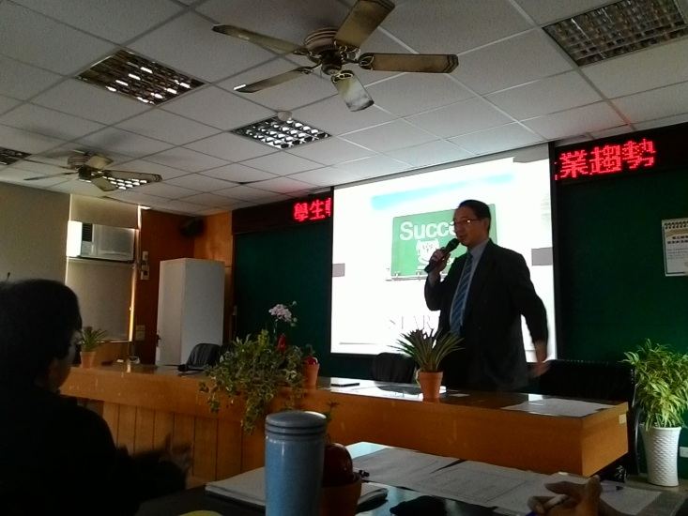
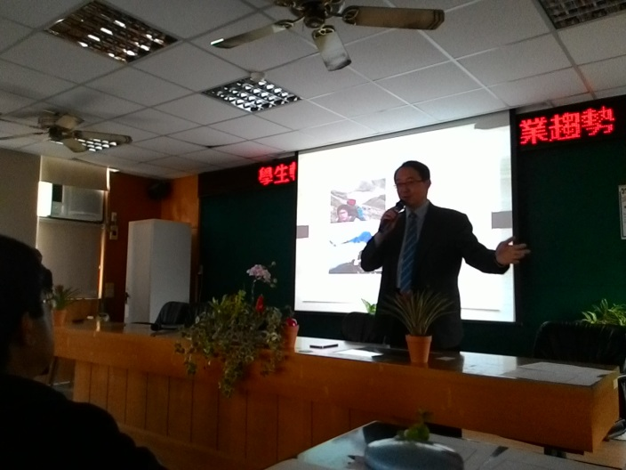 |  | 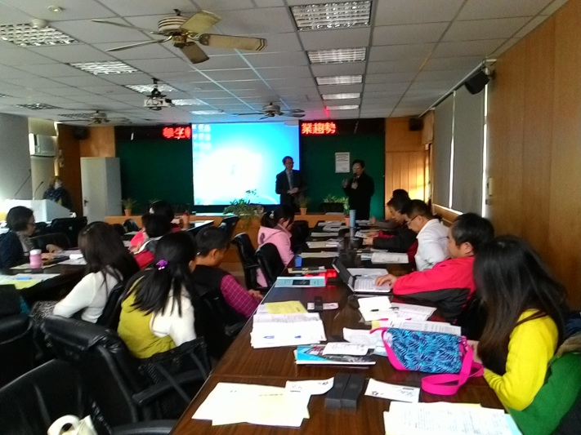

附件 簽到
研 習 簽 到

